СТЕПЕННАЯ ФУНКЦИЯ

 | 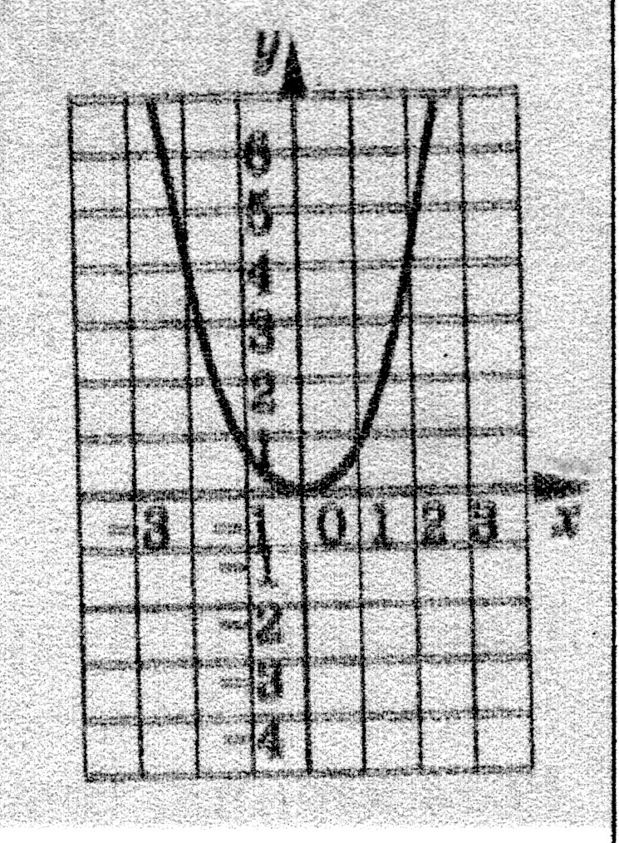 | 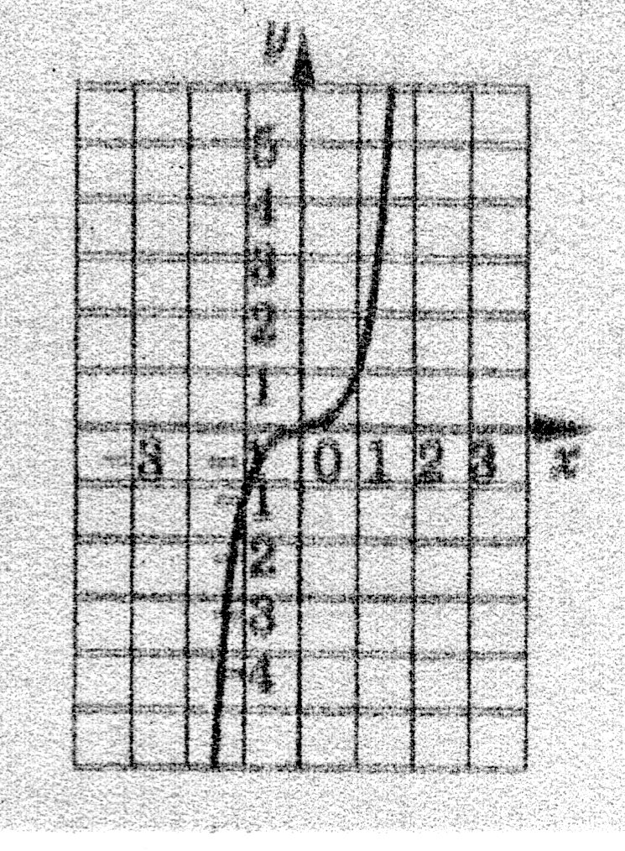 | 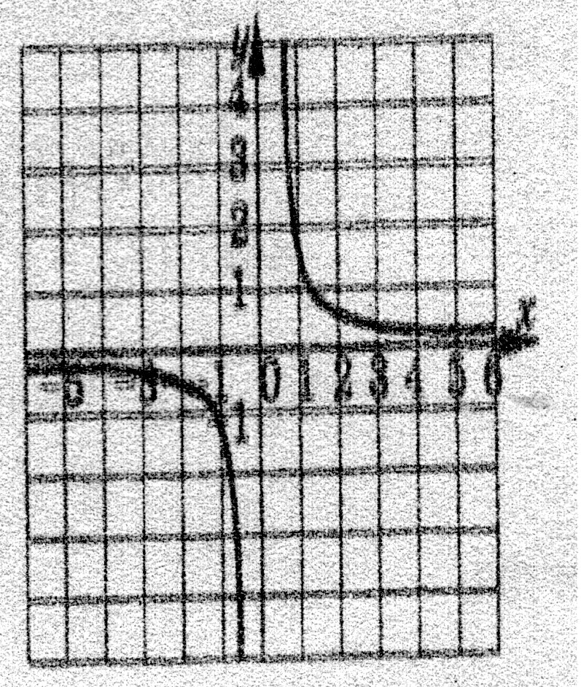 | 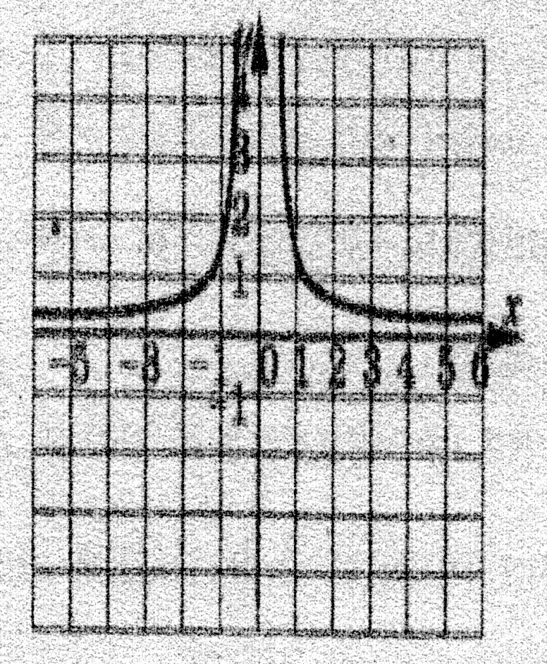 | 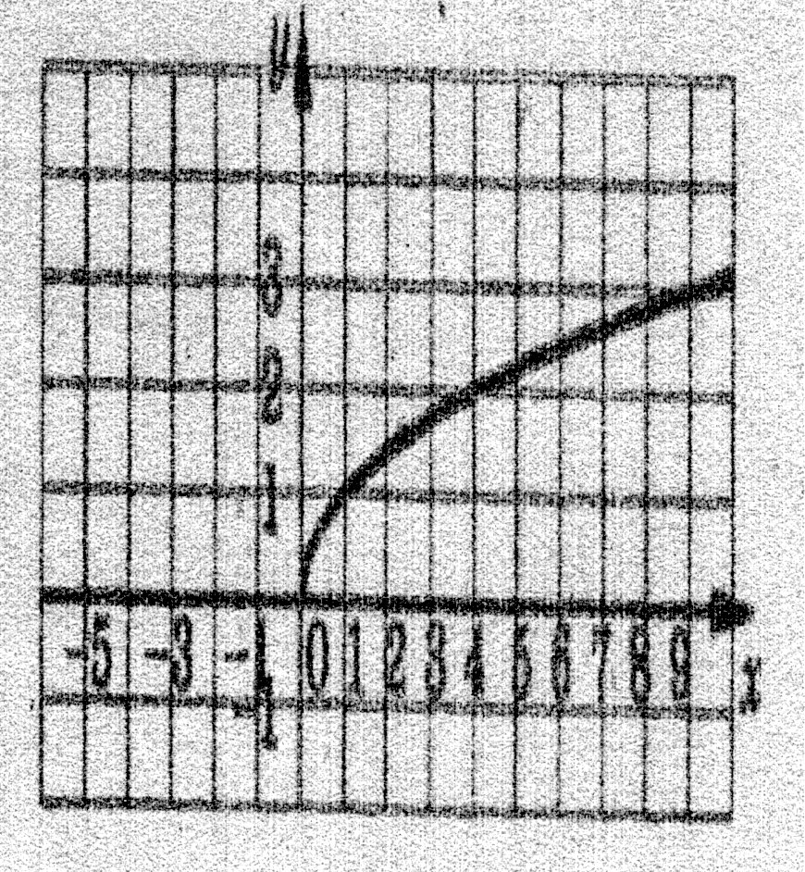 | 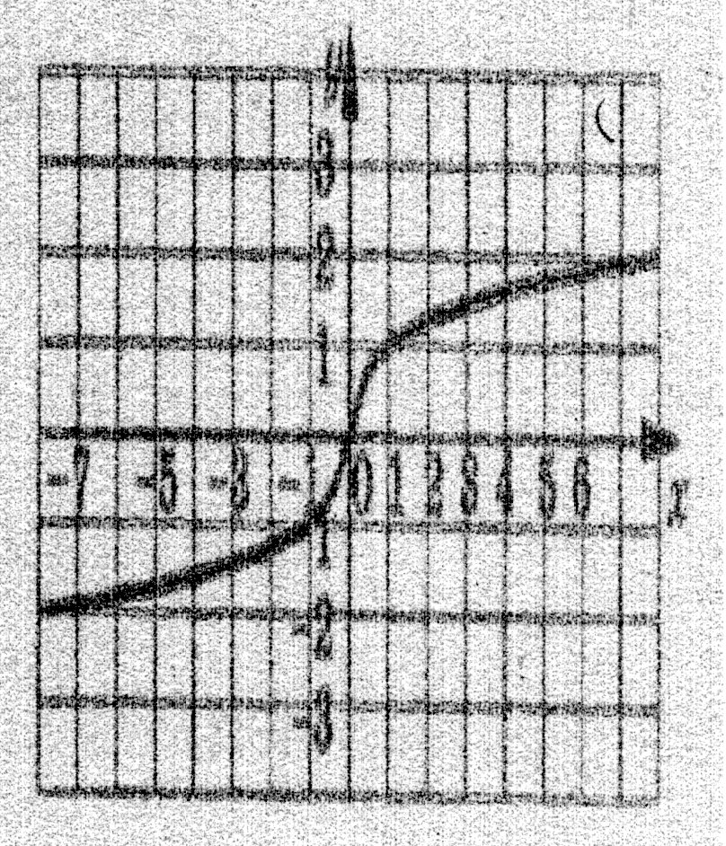
Общий вид функции
Область определения
Область значений
Нули функции
Чётность или нечётность, симметрия
Промежутки монотонности
Промежутки знакопостоянства
Экстремумы

